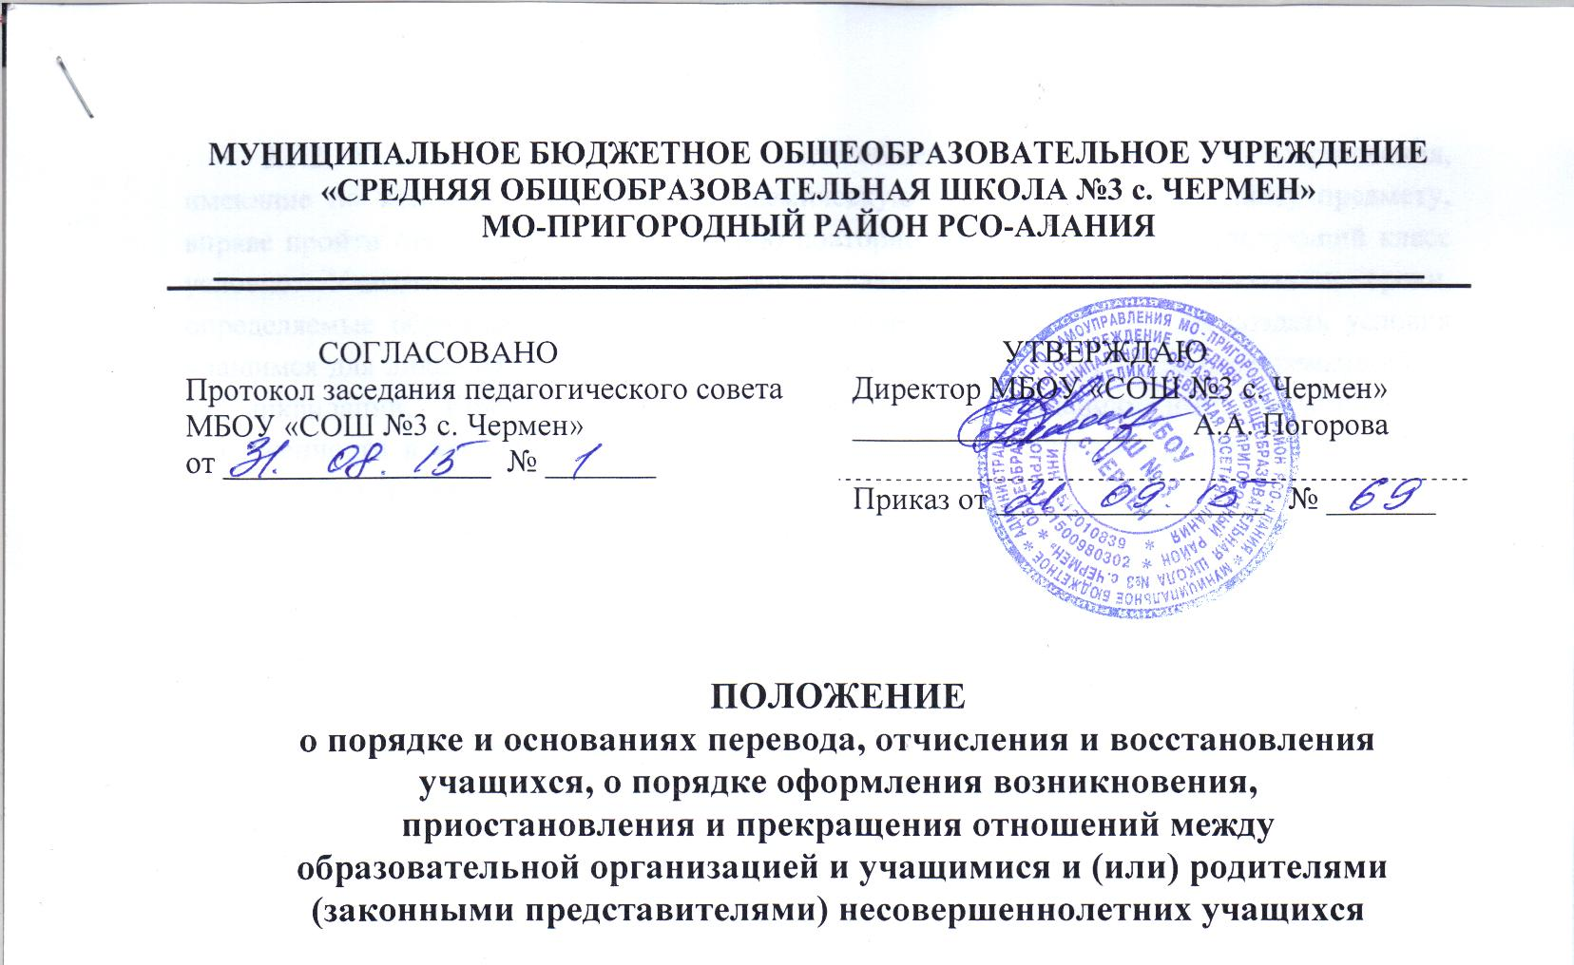

- Общие положения
- Настоящее Положение определяет порядок и основания перевода, отчисления и восстановления обучающихся, порядок оформления возникновения, приостановления и прекращения отношений между МБОУ «СОШ №3 с. Чермен» и учащимися и (или) их родителями (законными представителями).
- Настоящее Положение разработано в целях обеспечения и соблюдения конституционных прав граждан Российской Федерации на образование, гарантии общедоступности начального общего, основного общего образования.
- Положение о порядке и основании перевода, отчисления и восстановления обучающихся разработано на основании ст.28 «Компетенция, права, обязанности образовательной организации», ст. 30 «Локальные нормативные акты, содержащие нормы, регулирующие образовательные отношения», ст. 43 «Обязанности и ответственность обучающихся» Федерального закона Российской Федерации «Об образовании в РФ» от 29.12.12.г. № 273-ФЗ, приказом Министерства образования и науки Российской Федерации от 30 августа 2013 г. N 1015 "Об утверждении Порядка организации и осуществления образовательной деятельности по основным общеобразовательным программам - образовательным программам начального общего, основного общего и среднего общего образования", Уставом МБОУ « СОШ №3 с. Чермен».

- Порядок и основание перевода учащихся
2.1. Порядок перевода учащихся в следующий класс:
2.1.1. Учащиеся, освоившие в полном объеме образовательные программы, переводятся в следующий класс по решению Педагогического совета.
2.1.2. Учащиеся на уровнях начального общего, основного общего образования, имеющие по итогам учебного года академическую задолженность по одному предмету, вправе пройти промежуточную аттестацию повторно или переводятся в следующий класс условно. Учащиеся обязаны ликвидировать академическую задолженность в сроки, определяемые образовательной организацией (далее – ОО). ОО обязана создать условия учащимся для ликвидации этой задолженности и обеспечить контроль за своевременностью ее ликвидации. Контроль и ответственность за ликвидацию ими академической задолженности в течение следующего учебного года возлагается на родителей (законных представителей) учащихся.
2.1.3. Учащиеся на уровнях начального общего и основного общего образования, не освоившие образовательной программы учебного года и не ликвидировавшие в установленные сроки академической задолженности по усмотрению родителей (законных представителей) оставляются на повторное обучение, переводятся на обучение по адаптированным образовательным программам в соответствии с рекомендациями психолого - медико– педагогической комиссии либо по индивидуальному учебному плану.
2.1.4. Перевод учащихся в следующий класс оформляется приказом Директора школы.
2.2. Порядок и основания перевода учащихся в другую ОО:
2.2.1. Учащиеся могут быть переведены в другие ОО в следующих случаях:
- в связи с переменой места жительства;
- в связи с переходом в ОО, реализующую другие виды образовательных программ;
- по желанию родителей (законных представителей).
2.2.2. Перевод учащегося из одной ОО в другую осуществляется только с письменного согласия родителей (законных представителей) учащегося.
2.2.3. Перевод учащегося из одной ОО в другую может осуществляться в течение всего учебного года.
2.2.5. При переводе учащегося из ОО его родителям (законным представителям) выдаются документы, которые они обязаны предоставить в ОО: личное дело (с соответствующей записью о выбытии), табель успеваемости. Учреждение выдает документы по личному заявлению родителей (законных представителей) и с предоставлением справки - подтверждения о зачислении ребенка в другую ОО.
2.2.6. Перевод учащегося оформляется приказом Директора.

- Порядок и основание отчисления учащихся и воспитанников
  - Основаниями для отчисления из ОО являются:
- отчисление учащегося в связи с получением образования (завершением обучения);
- отчисление воспитанников дошкольной группы при освоении образовательной программы дошкольного образования;
- досрочно по основаниям, установленным п. 3.2. настоящего Положения.
3.2. Образовательные отношения могут быть прекращены досрочно в следующих случаях:
- по инициативе учащегося или родителей (законных представителей) несовершеннолетнего учащегося, в том числе в случае перевода учащегося для продолжения освоения образовательной программы в другую ОО, осуществляющую образовательную деятельность;
- при переходе в другую ОО в связи с изменением места жительства;
- по желанию родителей (законных представителей), чтобы их сын (дочь) обучался (ась) в другой ОО;
- при переходе в ОО другого вида или типа;
- при переводе в специальное (коррекционное) общеобразовательное учреждение на основании заключения психолого - медико-педагогической комиссии и согласия родителей (законных представителей);
- по направлению учащегося в специальное учебно-воспитательное учреждение или воспитательно-трудовую колонию в соответствии с постановлением (приговором) суда;
- по направлению учащегося на государственное воспитание в случае лишения его опеки родителей (законных представителей);
- по достижению учащимся предельного возраста для получения основного общего образования по очной форме обучения (18 лет - для дневных общеобразовательных учреждений);
- при обстоятельствах, не зависящих от воли учащегося и их родителей (законных представителей) и ОО (например, при ликвидации ОО)
3.2. Отчисление учащегося из ОО в связи с переходом или переводом в иную ОО другого вида или типа осуществляется на основании заявления родителей (законных представителей), в котором указывается:
- причина выбытия и место выбытия (при выбытии за пределы района);
- причина выбытия и наименование ОО, в которую переводится учащийся (при выбытии в пределах района).
3.3. При отчислении учащегося связи с переменой места жительства, ОО обязана в 3-дневный срок (при выбытии в пределах района) или в месячный срок (при выбытии в пределах России) получить справку - подтверждение о прибытии учащегося в ОО по новому месту жительства.
3.4. По решению Педагогического Совета ОО, за неоднократное совершение дисциплинарных проступков, предусмотренных частью 4 п.2 статьи ст. 43 Федерального закона № 273-ФЗ «Об образовании в Российской Федерации» допускается применение отчисления несовершеннолетнего учащегося, достигшего возраста пятнадцати лет, как меры дисциплинарного взыскания.
Исключение несовершеннолетнего учащегося из ОО применяется, если иные меры дисциплинарного взыскания и меры педагогического воздействия не дали результата и дальнейшее его пребывание в ОО, оказывает отрицательное влияние на других обучающихся, нарушает их права и права работников ОО, а также его нормальное функционирование.
Решение об отчислении учащегося, достигшего возраста пятнадцати лет и не получившего основного общего образования, как мера дисциплинарного взыскания принимается с учетом мнения его родителей (законных представителей) и с согласия комиссии по делам несовершеннолетних и защите их прав.
Решение об отчислении детей-сирот и детей, оставшихся без попечения родителей, принимается с согласия комиссии по делам несовершеннолетних и защите их прав и органа опеки и попечительства.
3.5. Об отчислении учащегося ОО незамедлительно обязана проинформировать его родителей (законных представителей), Комиссию по делам несовершеннолетних и Управление образования.
Комиссия по делам несовершеннолетних и защите их прав, родители (законные представители) несовершеннолетнего учащегося и Управление образования не позднее чем в месячный срок принимают меры, обеспечивающие трудоустройство и получение несовершеннолетним учащимся общего образования.
3.6. При отчислении учащегося его родителям (законным представителям) выдаются личное дело, документ об уровне образования или уровне освоения учащимся соответствующей образовательной программы образовательного учреждения, заверенные подписью руководителя и печатью ОО.
3.7. Отчисление учащихся в связи с переводом в специальные (коррекционные) образовательные учреждения осуществляется на основании заключения психолого – медико - педагогической комиссии и заявления родителей (законных представителей). В личном деле обучающегося ставится отметка о переводе в специальное (коррекционное) образовательное учреждение на основании заключения психолого – медико - педагогической комиссии. Личное дело выдается на руки родителям (законным представителям) учащегося на основании их личного заявления.
3.8. При досрочном прекращении образовательных отношений в трехдневный срок после издания приказа директора об отчислении учащегося ОО выдает лицу, отчисленному из школы, справку в соответствии с частью 12 ст.60 Федерального закона от 29.12.2012 №273-ФЗ «Об образовании в Российской Федерации».
3.9. Отчисление учащегося из ОО оформляется приказом директора.

- Порядок и основание восстановления учащихся
  - Учащиеся имеют право на восстановление в ОО.
Порядок и условия восстановления на обучение учащегося, отчисленного из ОО, а также приема для продолжения обучения учащегося, ранее обучавшегося в другой ОО, определяется Уставом ОО и законодательством Российской Федерации.
  - Восстановление в ОО учащегося, досрочно прекратившего образовательные отношения по своей инициативе и (или) инициативе родителей (законных представителей), проводится в соответствии с Правилами приема обучающихся в ОО.
  - Учащиеся, отчисленные ранее из ОО, не завершившие образование по основной образовательной программе, имеют право на восстановление в число учащихся ОО независимо от продолжительности перерыва в учебе и причины отчисления при условии сдачи задолженностей в установленный срок.
  - Право на восстановление в ОО имеют лица, не достигшие возраста восемнадцати лет.
  - Восстановление учащегося производится на основании личного заявления родителей (законных представителей) на имя директора ОО.
  - Решение о восстановлении учащегося оформляется соответствующим приказом директора ОО.

5. Порядок оформления возникновения, приостановления и прекращения отношений между ОО, учащимися и их(или) родителями (законными представителями)
- Основанием возникновения образовательных отношений является приказ директора ОО о приеме учащегося на обучение в ОО.
- Права и обязанности учащегося, предусмотренные законодательством об образовании и локальными нормативными актами ОО, возникают у учащегося с момента оформления приказа директора о приеме учащегося на обучение.
- Договор об образовании заключается в простой письменной форме между ОО и учащимся, зачисляемым на обучение и родителями (законными представителями) несовершеннолетнего учащегося.
- В договоре об образовании должны быть указаны основные характеристики образования, в том числе вид, уровень и (или) направленность образовательной программы, срок освоения образовательной программы (продолжительность обучения).
- Образовательные отношения изменяются в случае изменения условий получения учащимся образования по конкретной основной или дополнительной образовательной программе, повлекшего за собой изменение обязанностей, взаимных прав и учащегося и ОО.
- Образовательные отношения могут быть изменены как по инициативе учащегося и их родителей (законных представителей) - заявлению в письменной форме, так и по инициативе ОО.
- Основанием для изменения образовательных отношений является приказ директора.
Если с учащимися и родителями (законными представителями) несовершеннолетнего учащегося заключен договор об образовании, приказ издается на основании внесения соответствующих изменений в такой договор.
5.8. В случае прекращения деятельности ОО, аннулирования соответствующей лицензии, лишения ее государственной аккредитации по соответствующей образовательной программе или истечения срока действия государственной аккредитации по соответствующей образовательной программе Управление образования обеспечивает перевод учащихся с согласия их родителей (законных представителей) в другие, образовательные организации, осуществляющие образовательную деятельность по образовательным программам соответствующих уровня и направленности.
В случае приостановления действия лицензии, приостановления действия государственной аккредитации полностью или в отношении отдельных уровней образования, Управление образования обеспечивают перевод по заявлению учащихся и их родителей (законных представителей) в другие образовательные организации, осуществляющие образовательную деятельность по имеющим государственную аккредитацию основным образовательным программам соответствующих уровня и направленности.
Порядок и условия осуществления такого перевода устанавливаются федеральным органом исполнительной власти, осуществляющим функции по выработке государственной политики и нормативно-правовому регулированию в сфере образования.

6. Заключительные положения
- Настоящее Положение вступают в силу с момента подписания приказа.
- Настоящее Положение размещается для ознакомления на сайт школы.

